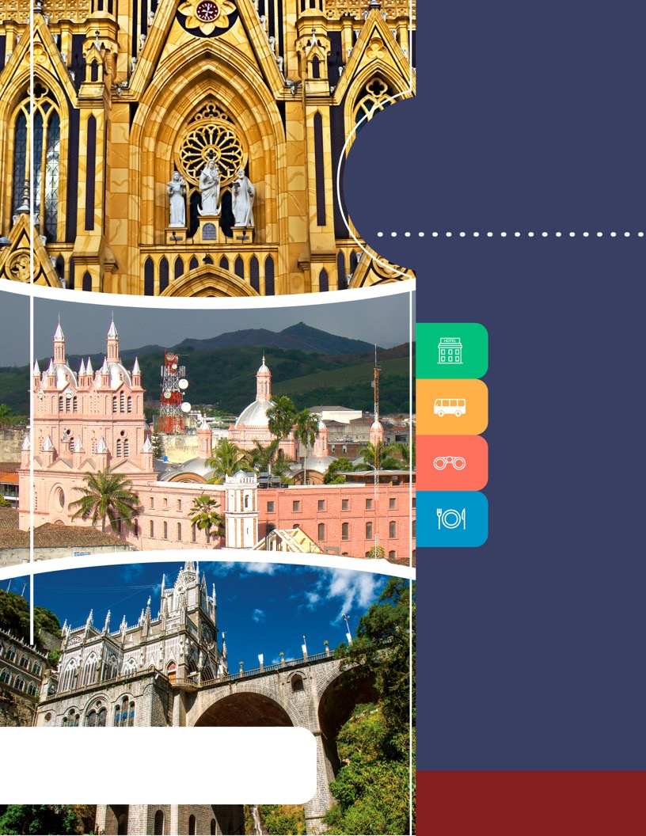
PROGRAMA
RUTA DE FE Y DEVOCIÓN EN COLOMBIA
2018

www.panamericanadeviajes.net
gg
7 NOCHES / 8 DÍAS

ITINERARIO

DÍA 1 BOGOTÁ Recepción y traslado del aeropuerto Internacional El Dorado al hotel elegido. Alojamiento.
DÍA 2 BOGOTÁ (City Tour y Santuario del Señor Caído de Monserrate y Visita al Santuario del Divino Niño) Desayuno en el hotel. A continuación uno de nuestros representantes lo recogerá en su hotel para salir al centro histórico de Bogotá, donde se inicia un recorrido peatonal por la Plaza de Bolívar y las calles cercanas, donde se ven edificios como el Capitolio Nacional, centro de la vida legislativa del país; La Casa de los Comuneros; la Casa de Nariño, sede de la Presidencia de la República; y visita panorámica de la Iglesia Museo de Santa Clara. Entrará al Museo del Oro, donde hay unas 34.000 piezas de orfebrería de diversas culturas prehispánicas, y luego irá a la Casa Museo Quinta de Bolívar, donde vivió el Libertador Simón Bolívar. La ruta sigue de los 2.600 metros sobre el nivel del mar de la ciudad hasta los 3.152 metros, allí está el santuario donde se venera la imagen del Señor Caído de Monserrate. Desde allí se aprecia la mejor panorámica de Bogotá. Después del descenso lo llevaremos hasta un famoso restaurante de comida típica en donde disfrutarán un auténtico almuerzo santafereño. En la tarde la peregrinación continúa hacia el Santuario del Divino Niño Jesús, ubicado en el barrio 20 de julio al sur de Bogotá. Allí se venera desde 1935 una imagen, que representa a Cristo cuando era niño, en la que miles de creyentes confían para proteger sus hogares. Este lugar está abierto al público todos los días. Regreso al hotel y alojamiento.
*Notas:
* El museo del oro y la Casa Museo Quinta de Bolívar están cerrados los días lunes por lo cual se visita el Museo de Botero y El Museo Casa de la Moneda.
*Opera de Lunes a Sábado con salida en la mañana del hotel a las 9 am aproximadamente. Los domingos se realiza bajo solicitud ya que operativamente es difícil visitar el Santuario de Monserrate por la cantidad de feligreses que acuden a él este día.
*Este tour no se opera en domingo de ramos jueves, viernes y sábado santos ni en domingo de resurrección.
* Para lunes, martes y miércoles santo por el mismo valor y por el mismo tiempo de duración este tour se prestará únicamente como ascenso y descenso a Monserrate sin recorrido por el centro histórico debido a las largas filas que se presentan para estas fechas.
*Almuerzo incluye: entrada de empanaditas típicas colombianas, Plato fuerte Ajiaco con pollo, postre típico y 1 bebida suave no alcohólica.
Duración: Aproximadamente 9 a 10 horas. (9 am a 6 pm)
DÍA 3 BOGOTÁ – ZIPAQUIRA – CHIQUINQUIRA – BOGOTÁ (Catedral de Sal y Basílica de Chiquinquirá) Desayuno en el hotel. A la hora acordada encuentro con uno de nuestros representantes en el hotel para salir por la Sabana de Bogotá hacia la cercana ciudad de Zipaquira, allí se encuentra la Catedral de Sal la cual fue construida en un depósito subterráneo de sal a 180 metros por debajo de la superficie donde está “La Capilla de los Mineros”. Este recinto es considerado la primera maravilla de Colombia y una joya arquitectónica de la modernidad. En su interior encontrará una rica colección artística de esculturas de sal y mármol en un ambiente de profundo sentido religioso pues a lo largo de la galería de acceso están las estaciones del viacrucis que rememoran el camino al Golgotá de Jesucristo con su cruz. Luego salida al medio día hacia un restaurante de la zona en donde disfrutará de un delicioso almuerzo típico. Continua el recorrido hacia Chiquinquirá municipio del departamento de Boyacá conocida como la capital religiosa de Colombia y hogar de La Basílica construida en honor de la advocación de la Virgen de Nuestra Señora del Rosario de Chiquinquirá santa patrona de Colombia. Iniciaremos con un recorrido panorámico por las calles de este hermoso municipio y visitaremos la capilla de la renovación lugar donde indican que hace 423 se renovó el lienzo del cuadro de la virgen que hoy reposa en la Basílica principal. Luego visita a La Basílica en donde podrá recorrer su interior y asistir a una emotiva misa. Al final tiempo para compra de recuerdos religiosos y salida de regreso hacia Bogotá llegando al final del día a su hotel .Alojamiento.
Notas: En Chiquinquirá hay misas diarias aproximadamente cada hora y media (dentro de este recorrido se tiene previsto asistir a una de las misas del día en horas de la tarde)
DÍA 4 BOGOTÁ/ CALI (City Tour en Cali) Desayuno en el hotel. A la hora indicada traslado al aeropuerto para tomar vuelo (No incluido) a la ciudad de Cali. Llegada y traslado al hotel elegido. En la tarde encuentro con uno de nuestros representantes para iniciar una visita a los lugares más representativos de la ciudad empezando por el centro, donde se encuentra la Plaza de Caicedo, la Catedral Metropolitana de San Pedro Apóstol, la Iglesia de San Francisco y la Iglesia de La Merced. Luego, continúa el recorrido al mirador de Sebastián de Belalcázar y al Monumento al Gato del Río. Hacia el sur se ubican las unidades deportivas, la Plaza de Toros, áreas residenciales y universitarias, se finaliza el recorrido en la zona norte pasando por la Avenida Sexta, el barrio Granada y el Túnel mundialista, entre otros. Alojamiento.
7 NOCHES / 8 DÍAS
Nota: Para poder tomar el City tour este día en la tarde, el vuelo procedente de Bogotá debe llegar en la mañana antes de mediodía a la ciudad de Cali.
DÍA 5 CALI (Basílica del Señor de los Milagros de Buga) Desayuno en el hotel. A la hora acordada, uno de nuestros representantes lo contactará en su hotel para comenzar una peregrinación hasta la ciudad de Buga para visitar la Basílica del Señor de Los Milagros, templo que alberga la imagen del mismo, conocido por sus fieles como el Milagroso. En este lugar, el día 14 de cada mes, se celebran misas de sanación (a las 10:00 a.m. y a las 3:00 p.m.). Un lugar clave en esta ruta es el Museo del Milagroso, en el que se exhiben objetos dejados por los creyentes en agradecimiento por los favores recibidos. Usted podrá comprar objetos religiosos relacionados con la devoción al Señor de Los Milagros antes de emprender el viaje de regreso a Cali y a su hotel. Resto del día libre y alojamiento.
Duración: aproximadamente 5 horas.
DÍA 6 CALI/PASTO (City Tour en Pasto y recorrido de templos de la ciudad) Desayuno en el hotel. A la hora indicada traslado del hotel en Cali al aeropuerto para tomar vuelo (No incluido) a la ciudad de Pasto. Llegada a Pasto y traslado al hotel elegido. A la hora indicada encuentro con uno de nuestros representantes para iniciar un recorrido peatonal desde el hotel, el cual está ubicado en la zona céntrica de Pasto muy cerca de los lugares que visitaremos este día. Pasto es una ciudad reconocida por su riqueza cultural y artesanal, allí visitaremos la zona histórica donde se narran los episodios que han marcado su legado y que cuenta las batallas independistas que libró el pueblo pastuso en el pasado. Recorreremos y admiraremos la majestuosidad de los templos de la ciudad destacados por su arquitectura, entre ellos: (templo de Catedral, San Juan, La Merced y el Cristo Rey). Además, durante el recorrido encontraremos sitios de interés como: Plaza de Nariño, Plaza del Carnaval y centro comercial de artesanías. Durante el recorrido se degustará un delicioso refrigerio con comida típica de la gastronomía nariñense. Regreso al hotel y alojamiento.
Nota: Para poder tomar el City tour este día en la tarde, el vuelo procedente de Cali debe llegar en la mañana antes de mediodía a la ciudad de Pasto.
DÍA 7 PASTO – IPIALES – TULCÁN - PASTO (Visita al Santuario de Las Lajas y Cementerio de Tulcán) Desayuno en el hotel. A la hora indicada encuentro con uno de nuestros representantes y salida por carretera con una duración aproximada de 2 horas de camino hasta la ciudad de Ipiales, durante el trayecto se podrá observar el hermoso paisaje conocido como “El tapiz de retazos” por la diversa gama de tonos verdes que se puede apreciar. Una vez se ha llegado a Ipiales visitaremos el imponente Santuario de arquitectura Neogótica, que fue erigido a principios del siglo XX en honor a la virgen de Las Lajas y que se dio a conocer a nivel mundial gracias al diario británico Telegraph, el cual lo catalogó en 2015 como la iglesia más bella del mundo en un listado de 23. Durante la visita podremos sorprendernos de cómo este santuario pudo ser levantado sobre un cañón a una altura de 100 metros sobre el río Guaitará, para luego tener tiempo de conocer y admirar su interior. Posteriormente, recorreremos la zona comercial del municipio de Ipiales y continuaremos nuestro viaje para cruzar la frontera con Ecuador, para dirigirnos hacia la cercana ciudad de Tulcán en donde visitaremos el cementerio de la ciudad, famoso por sus jardines de setos y árboles de ciprés podados ornamentalmente. Regreso al hotel en Pasto y alojamiento.
Incluye: Transporte, refrigerio, almuerzo durante el recorrido, guianza, fotografía en el Santuario, entrada al museo, hidratación durante el viaje y snack.
7 NOCHES / 8 DÍAS
DÍA 8 PASTO Desayuno en el hotel. Paseo panorámico en la ciudad de Pasto. A la hora indicada traslado del hotel hacia el aeropuerto Antonio Nariño.

TARIFAS POR PERSONA EN DOLARES AMERICANOS (2 PASAJEROS EN ADELANTE)
CATEGORÍA | BOGOTÁ | CALI | PASTO | SGL | DBL | TPL | CHD
3* | GHL Style Belvedere , Dann Norte* | Torre de Cali* | Cuellar´s Hotel*  (Hab. Standard) | 1.272 | 1.037 | 988 | 926
4* | Dann Carlton 103*, Four Points by Sheraton , GHL Collection Hamilton | Cosmos Cali* | Cuellar´s Hotel * (Hab. Standard Plus) | 1.375 | 1.088 | 1.013 | 887
5* | Casa Dann Carlton* , Hotel Bioxury | Dann Carlton Cali | Loft Hotel *  (Hab. Superior) | 1.616 | 1.194 | N/A | 887
LUXURY | Sofitel Victoria Regia (Sup) , B.O.G | Marriott | Loft Hotel  (Hab. Junior Suite) | 2.021 | 1.400 | N/A | N/A

INCLUYE
BOGOTÁ
- Traslado aeropuerto – hotel - aeropuerto en servicio privado
- Alojamiento 3 noches con desayuno
- City Tour con Monserrate con almuerzo típico y visita al Santuario del Divino Niño en servicio privado.
- Tour de día completo a Catedral de Sal en Zipaquira y Basilica de Nuestra Señora del Rosario de Chiquinquira con almuerzo en servicio privado.
CALI
- Traslado aeropuerto – hotel - aeropuerto en servicio privado
- Alojamiento 2 noches con desayuno
- City Tour en Cali en servicio privado
- Tour de medio día a la Basílica del Señor de los Milagros en Buga en servicio privado
PASTO
- Traslados aeropuerto - hotel - aeropuerto en servicio privado
- Alojamiento 2 noches en hotel seleccionado con desayuno diario de cortesia diarío
- Visita peatonal por el centro histórico de la ciudad de Pasto y recorrido de templos con refrigerio nariñence.
- Tour al Santuario de Nuestra Señora de las Lajas y a Tulcán en Ecuador con almuerzo en servicio privado
APLICACIÓN DE LAS TARIFAS
7 NOCHES / 8 DÍAS
- Código del programa: PV- 7COLRLG-C1E
- Tarifas comisionables
- Precios en dólares americanos por persona
- Vigencia del programa: 27 febrero hasta 15 de diciembre de 2018
- Aplica suplemento por vuelos llegando o saliendo en horarios nocturnos
- Tarifas aplican para mínimo 2 pasajeros viajando juntos
- Suplemento pasajero viajando solo US$ 593 p/p
- Tarifas sujetas a disponibilidad y cambios sin previo aviso.
NOTAS

- No incluye tiquetes aéreos nacionales o internacionales, gastos,opcionales, alimentación y/o bebidas no descritas
- En Semana Santa los tours se prestarán con restricciones cómo en el caso de Bogotá (Ver notas en itinerario de City Tour) y para los otros servicios todas las ciudades el tiempo de acceso a los lugares de interes descritos será más demorado por la alta de afluencia de personas en esas fechas.
- Unicamente Hoteles con asterisco (*) permiten acomodación Triple TPL
- Los pasajeros residentes en el exterior que ingresen a Colombia son exentos del impuesto del IVA del 19%, siempre y cuando su sello de ingreso al país sea: PIP -3, PIP -10, TP -7, TP-12. En caso de ingresar al país con otros sellos los pasajeros deberán pagar este impuesto sobre el valor total del alojamiento directamente en el hotel.

ACT: 06 ABRIL DE 2018

